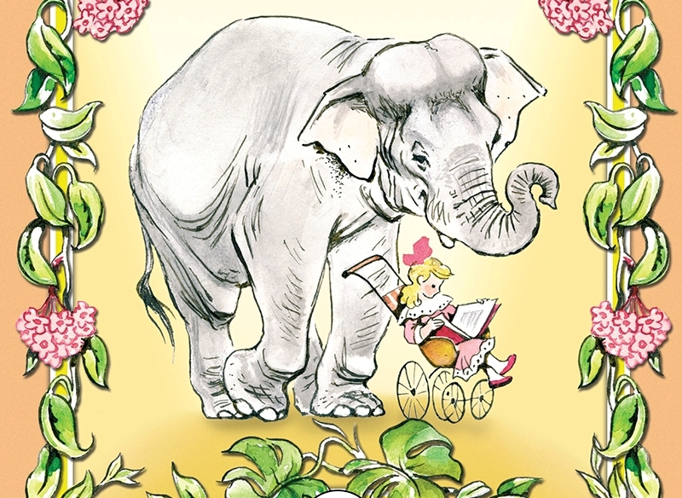
Методические рекомендации для студентов педагогических вузов, учителей начальных классов при работе над произведением А.И. Куприна «Слон»

1)На первом уроке провести вступительную беседу для определения цели урока, познакомить с биографией автора, затем следует чтение рассказа учителем или прослушивание аудиозаписи, проверка первичного восприятия произведения.
Первоначальное чтение должно помочь получить правильное представление о предмете или явлении.
Рассказы Александра Ивановича носят поучительный смысл, поэтому не должно быть «чтения ради чтения», оно должно нести смысл.
Первоначальное чтение предваряется вводной беседой.
Цель беседы – объяснить значение незнакомых слов, выражений (провести словарную работу); организовать внимание школьников; вызвать интерес к предстоящему чтению.
2) После первичного восприятия текста необходимо проверить его понимание.
Понимание текста произведения может характеризоваться разными уровнями: понимание лишь основного предмета высказывания; понимание смыслового содержания текста; понимание не только того, о чём и что было сказано или написано, но и зачем это говорилось.
Пример беседы после первичного восприятия текста:
- Понравился ли вам отрывок из рассказа?
- Какое у вас настроение после прочтения отрывка? Почему?
- Может ли оно впоследствии измениться?
- Как вы думаете, сможет ли папа осуществить желание девочки?
- Как вы думаете, девочка поправится? Это мы узнаем, прочитав рассказ дальше, на следующих уроках.
- О чем же этот рассказ?
3)После первичного восприятия происходит вторичное чтение текста. Вторичное чтение способствует более глубокому пониманию прочитанного; тренировке в чтении; формированию творческого подхода к содержанию; деятельной работе мысли.
На втором уроке рекомендуется посвятить подготовке к пересказу текста.
Пересказ – один из заключительных этапов работы над произведением, так как его качество зависит от степени осознания текста.
Пересказ способствует формированию у обучающихся навыков грамотного построения предложения; развитию речи.
Перед пересказом текста составляется план, на который обучающиеся будут ориентироваться.
Приведем пример того, как можно составить на уроке план рассказа «Слон»:
- А. И. Куприн в книге (учитель показывает книгу с рассказами писателя) поделил этот рассказ на шесть частей. Посмотрим, совпадут ли они с нашими частями. Мы сразу будем составлять план.
- Откройте учебники. Прочитайте, что такое план. (План в сжатой форме передает основное содержание произведения. План поможет запомнить и пересказать содержание, не нарушая последовательности событий.)
- Каким бывает план? (Он бывает кратким и развернутым, подробным.)
- Прочитайте , что нужно для составления плана.
После этого происходит деление текста на части под руководством учителя.
Первая часть: до слов «Милая Надя, милая моя девочка...».
Вторая часть: до слов «Но однажды утром девочка просыпается...».
Третья часть: до слов «Через два часа он сидит в зверинце...».
Четвертая часть: до слов «Ночью слона ведут в гости к больной девочке...».
Пятая часть: до слов «На другой день девочка просыпается чуть свет...».
Шестая часть: до конца.
В итоге обучающиеся вместе с учителем составляют следующий план:
1. Девочка больна.
2. Дочка от всего отказывается
3. Желание увидеть живого слона.
4. Папа в зверинце.
5. Ночное путешествие слона.
6. Слон в гостях у Нади.
На третьем (итоговом) уроке по рассказу «Слон» проходит проверка самостоятельного пересказа. Можно предложить творческий пересказ: от лица одного из героев: мамы, папы, девочки, слона, дрессировщика; пересказ определенного эпизода, описание обстановки. Возможно организовать чтение по ролям.
Пример организации самостоятельно пересказа:
- А сейчас разделитесь на группы. Каждая группа готовит рассказ от имени мамы, папы, девочки, слона, хозяина слона.
- Обсудите, с какой части текста начнется ваш рассказ. Рассказ должен быть кратким. Не забудьте рассказать об эмоциях или чувствах, которые испытывали ваши герои.
- Послушаем, какие рассказы у вас получились. (Представители каждой группы учащихся рассказывают.)
- Чтение в лицах (автор, мама, хозяин слона, Надя)
- Прочитаем шестую часть по ролям. Старайтесь передать интонациями и голосом чувства героев, их настроение в данный момент.

Произведения Куприна изучаются поэтапно. Произведения изучается в несколько этапов, как и представлено в наших рекомендациях. Уроки разбиваются на части, анализируется обучающимися, составляется план рассказа и его пересказ.

